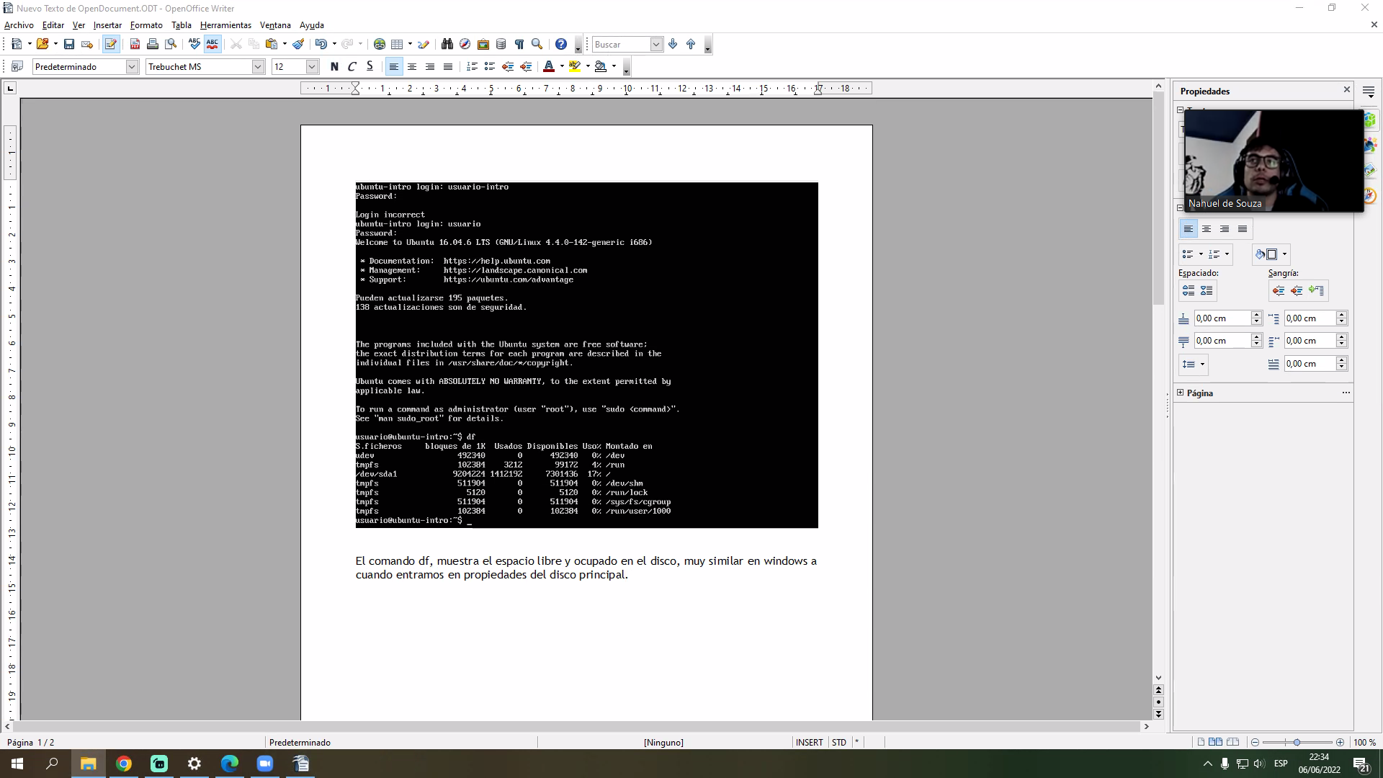

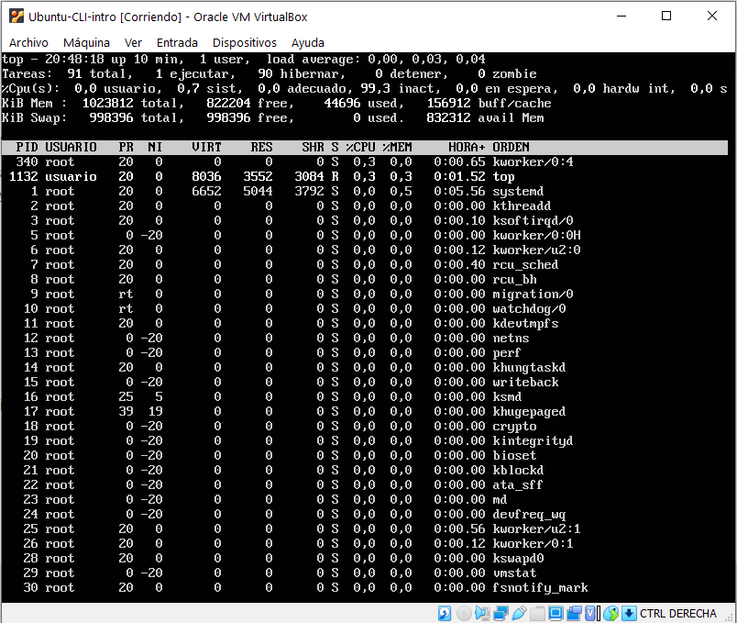 COMANDO TOP: El comando top es un sencillo pero potente monitor de procesos que nos permite obtener una lectura en tiempo real de una cantidad diversa de información de nuestro GNU/Linux y del consumo de recursos que este esta llevando a cabo, entre las que se encuentran el consumo de memoria, de los CPUs, la cantidad de usuarios, etc.   
Podrias llamarlo análogo al administardos de tareas en Windows

____________________

Actividad 2:   
Xubuntu:   
Xubuntu es un sistema operativo Linux basado en Ubuntu que incorpora el escritorio gráfico Xfce, un entorno de escritorio estable, ligero y configurable. La “X” de Xubuntu proviene de Xfce. Ha sido creado teniendo como objetivo ser rápido y tener un bajo consumo de recursos del sistema a la vez que ofrecer un aspecto visual atractivo y de fácil manejo.

**Requisitos (Minimos)**:

* Procesador con soporte PAE
* 512MB RAM
* 8 GB de espacio libre en disco
* Tarjeta gráfica 800×600 de resolución mínima
* DVD drive o puerto USB

